ФЕДЕРАЛЬНОЕ ГОСУДАРСТВЕННОЕ БЮДЖЕТНОЕ ОБРАЗОВАТЕЛЬНОЕ УЧРЕЖДЕНИЕ ВЫСШЕГО

ОБРАЗОВАНИЯ

НИЖЕГОРОДСКИЙ ГОСУДАРСТВЕННЫЙ

ТЕХНИЧЕСКИЙ УНИВЕРСИТЕТ

ИМ. Р.Е. АЛЕКСЕЕВА

**ЛАБОРАТОРНАЯ РАБОТА №3**

**Выполнил**: Тронин А.А. 19-В-1

**Проверил**: Гай В.Е.

**Оценка**: ____________

Нижний Новгород

2021

Задание

Для экспериментов использовать схему из первой лабораторной работы. Все ip-адреса (или маски) необходимо поменять так, чтобы адрес сети у всех компьютеров был один. Все действия должны быть выполнены в симуляторе сетей CORE.

Часть 1. Формирование запроса и получение ответа

1. Начать захват пакетов при помощи WireShark.

2. Сформировать кадр ARP-запроса с помощью утилиты PackETH и отправить его в сеть (компьютеры выбрать самостоятельно).

3. Убедиться, что был получен кадр ARP-ответа, соответствующий посланному запросу. Захваченные пакеты сохранить для отчета. Вывести arp таблицу (команда «arp»).

4. Прекратить захват пакетов.

Часть 2. ARP-спуфинг

1. Выделить на схеме и обозначить три компьютера: A, B, Сервер.

2. Подготовить кадр ARP-ответа, направляемый Сервером хосту А с помощью программы PackETH. Кадр должен быть составлен так, чтобы MAC-адресу Сервера соответствовал IP-адрес хоста В. Вывести arp таблицу на хосте А. Отправить сформированный пакет от Сервера хосту А.

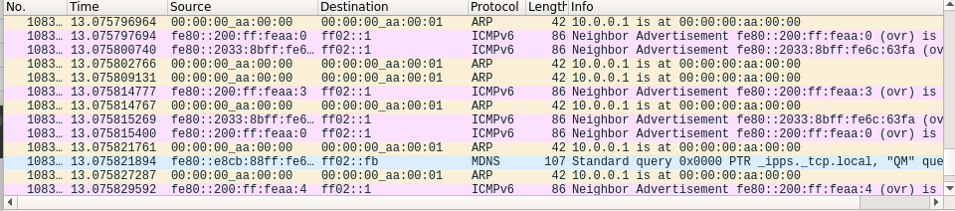

Перехват arp запроса от n2 к n1

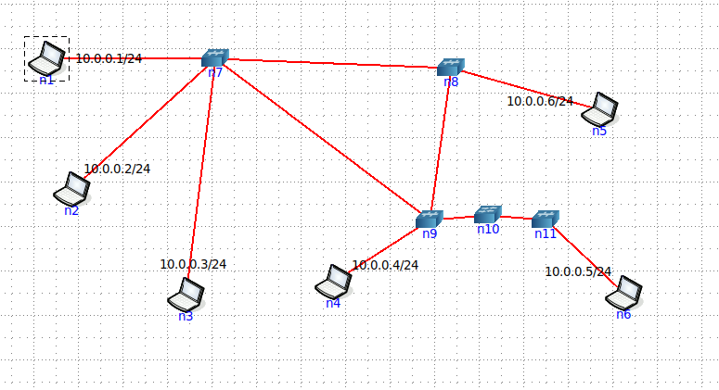

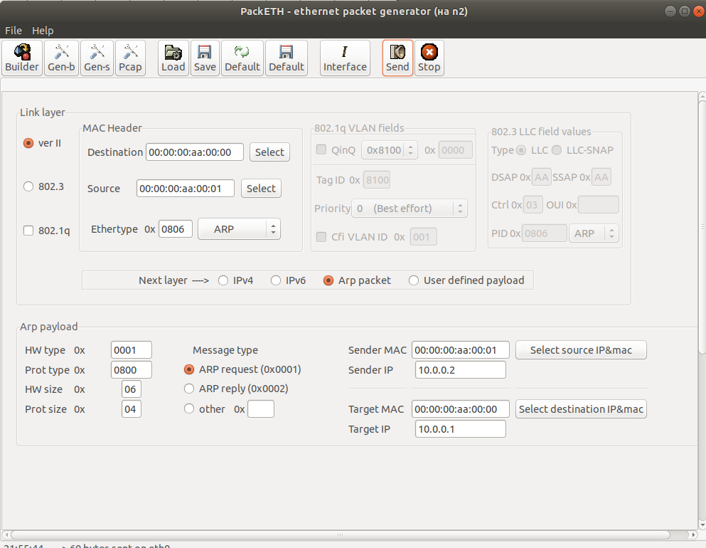

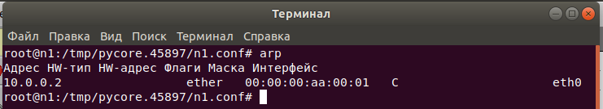

**Задание 2 ARP-спуфинг**



